Statystyka rynku pracy województwa mazowieckiego
  - Lipiec 2020 r.

Liczba osób bezrobotnych i stopa bezrobocia
W lipcu w urzędach pracy zarejestrowanych było 145 093 osoby bezrobotne, to jest o 2 041 osób więcej niż w poprzednim miesiącu oraz o 19 942 osoby więcej niż w lipcu 2019 roku. Kobiety stanowiły 51,0% osób bezrobotnych.
Stopa bezrobocia rejestrowanego w ciągu miesiąca nie zmieniła się i wynosi 5,1% (przy średniej dla kraju 6,1%). Województwo mazowieckie (5,1%) zajmuje trzecie miejsce w kraju, za województwem wielkopolskim (3,7%) i śląskim (4,7%). Wartość stopy bezrobocia dla kraju także pozostała na tym samym poziomie i wyniosła 6,1% (wykres 1).

Wykres 1. Stopa bezrobocia w województwie mazowieckim na tle kraju w latach 2019-2020 (w %)

Wykres 2. Stopa bezrobocia wg województw (w %)

Wykres 3. Liczba osób bezrobotnych i stopa bezrobocia (w %) w podregionach województwa mazowieckiego

Wykres 4. Liczba osób bezrobotnych wg płci w podregionach województwa mazowieckiego

Napływ i odpływ osób bezrobotnych
W lipcu napływ osób bezrobotnych był większy od odpływu. W urzędach pracy województwa mazowieckiego zarejestrowało się 13 834 osoby bezrobotne, tj. o 532 osoby (4,0%) więcej niż miesiąc wcześniej. Zwiększyła się liczba osób bezrobotnych rejestrujących się po raz pierwszy o 179 osób, tj. 5,1%, liczba osób rejestrujących się po raz kolejny zwiększyła się o 353 osoby, tj. 3,6%.
Z ewidencji wyłączono 11 793 osoby, tj. o 1 942 osoby (o 19,7%) więcej niż w poprzednim miesiącu. Najwięcej wyrejestrowań z ewidencji dokonano z powodu:
- podjęcia pracy – 8 005 osób – 67,9% odpływu z bezrobocia;
- rozpoczęcia stażu – 1 002 osoby – 8,5% odpływu z bezrobocia;
- niepotwierdzenie gotowości do pracy – 789 osób – 6,7% odpływu z bezrobocia;
- dobrowolnej rezygnacji ze statusu bezrobotnego – 462 osoby – 3,9% odpływu z bezrobocia;
- osiągnięcia wieku emerytalnego – 302 osoby – 2,6% odpływu z bezrobocia.

Wykres 5. Napływ i odpływ osób bezrobotnych w województwie mazowieckim

Wykres 6. Główne powody wyrejestrowania z ewidencji osób bezrobotnych w województwie mazowieckim wg płci

Sytuacja w powiatach
Na Mazowszu występuje duże terytorialne zróżnicowanie stopy bezrobocia, z najniższym udziałem osób bezrobotnych w Warszawie (1,8%) oraz prawie 14 krotnie wyższym w powiecie szydłowieckim (24,5%). Poza Warszawą (1,8%) najniższa stopa bezrobocia występuje w powiatach: warszawskim zachodnim (2,2%) oraz grójeckim (2,9%).
W lipcu 2020 r. w porównaniu do czerwca 2020 r. stopa bezrobocia zwiększyła się w 26 powiatach województwa mazowieckiego, w dziesięciu pozostała na tym samym poziomie a w sześciu spadła. Największy spadek wystąpił w powiatach: garwoliński, płockim, pułtuskim i żuromińskim o 0,2 pkt proc.
Od lipca ubiegłego roku wzrost stopy bezrobocia zaobserwowano w 41 powiatach a w 1 spadek. Największy wzrost odnotowano w powiatach: wyszkowskim (o 2,2 pkt proc.), radomskim (o 2,0 pkt proc.), szydłowieckim i zwoleńskim ( po 1,9 pkt proc.)

Mapa 1. Stopa bezrobocia w powiatach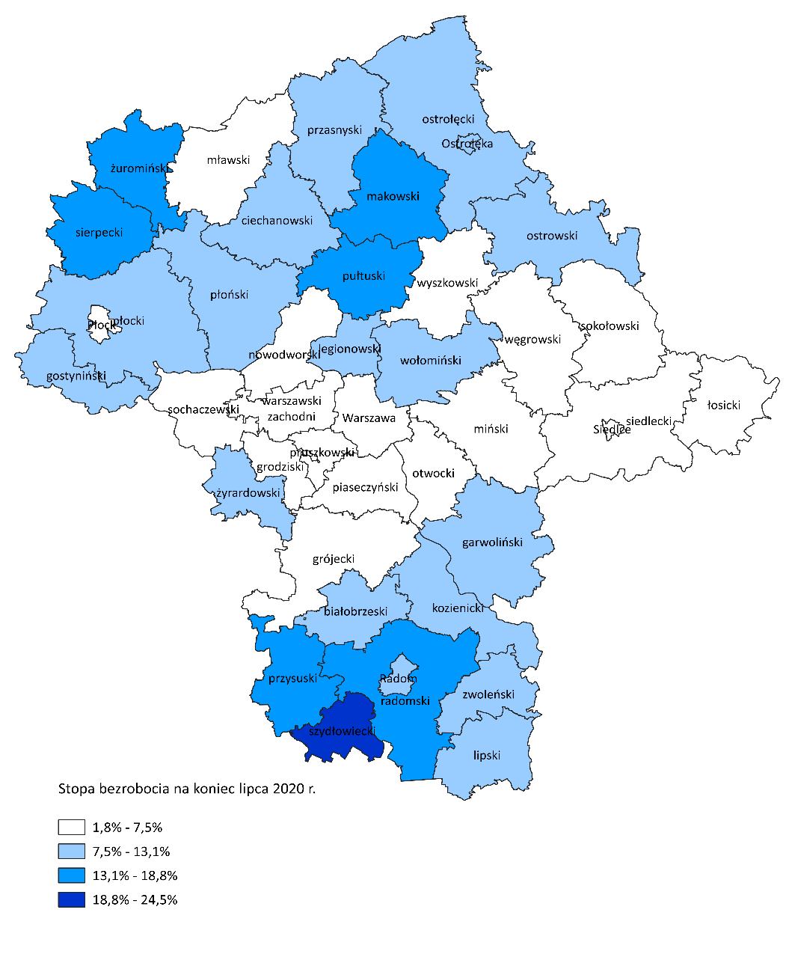
Źródło: Główny Urząd Statystyczny (2020), Bezrobotni oraz stopa bezrobocia według województw, podregionów i powiatów, Warszawa.

Osoby w szczególnej sytuacji na rynku pracy
Dane statystyczne dotyczące osób znajdujących się w szczególnej sytuacji na rynku pracy uległy nieznacznym zmianom w porównaniu z poprzednimi miesiącami. Osoby te stanowiły 80,1% wszystkich zarejestrowanych bezrobotnych w województwie. Znaczna część z nich to osoby długotrwale bezrobotne (60,7%) oraz osoby powyżej 50 lat (32,0%), jak również przed 30 r.ż. (31,8%). W porównaniu do poprzedniego miesiąca nieznacznie zmienił się udział bezrobotnych, którzy posiadają co najmniej jedno dziecko niepełnosprawne do 18 r.ż. (0,2%) oraz osób niepełnosprawnych (5,4%).

Wykres 7. Udział osób w szczególnej sytuacji na rynku pracy wśród ogółu osób bezrobotnych w województwie mazowieckim

Wykres 8. Udział osób w szczególnej sytuacji na rynku pracy w ogóle osób bezrobotnych wg płci w województwie mazowieckim

Mapa 2. Osoby długotrwale bezrobotne w powiatach województwa mazowieckiego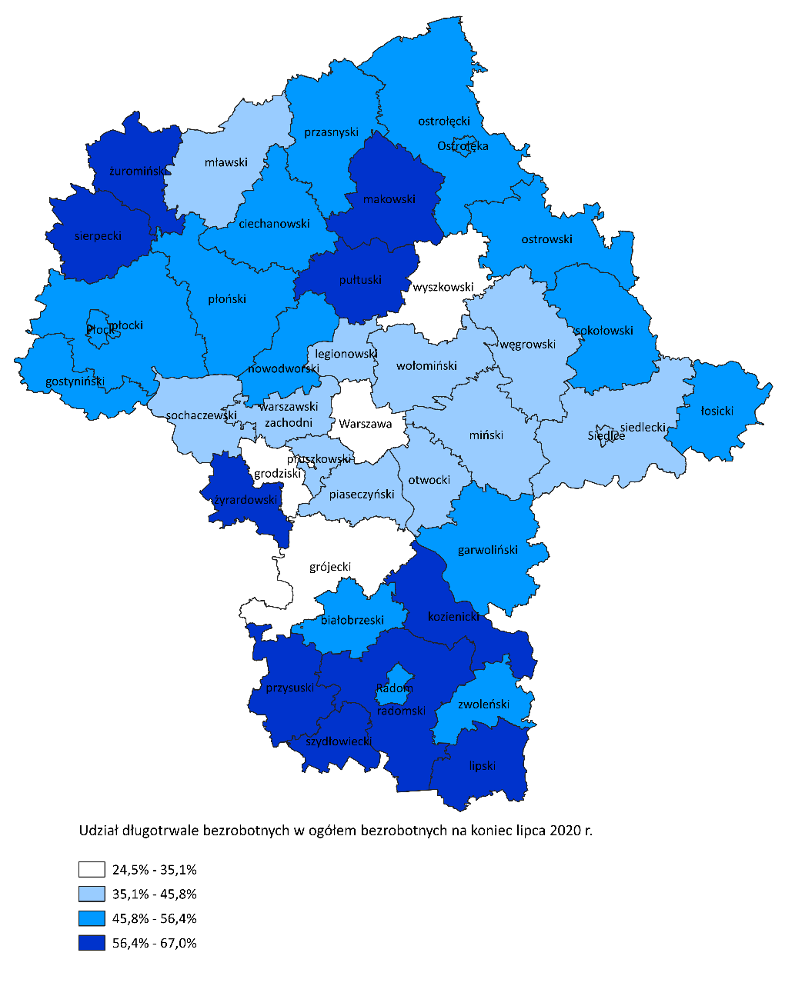

Bezrobocie na wsi
W lipcu 2020 r. na wsi mieszkało 65 496 osób bezrobotnych, tj. 45,1% ogółu bezrobotnych, w tym 33 648 kobiet. W porównaniu do czerwca 2020 r. liczba bezrobotnych zamieszkałych na wsi zwiększyła się o 492 osoby, tj. o 0,8%, natomiast w porównaniu do lipca 2019 r. zwiększyła się o 7 519 osób, tj. o 13,0%. Bezrobotni zamieszkali na wsi przeważali w 29 powiatach, a w 12 powiatach stanowili 70% i więcej. Poza miastami na prawach powiatu udział bezrobotnych zamieszkałych na wsi w ogólnej liczbie bezrobotnych wynosi od 36,3% w powiecie pruszkowskim do 96,9% w powiecie siedleckim.

Mapa 3. Osoby bezrobotne zamieszkałe na wsi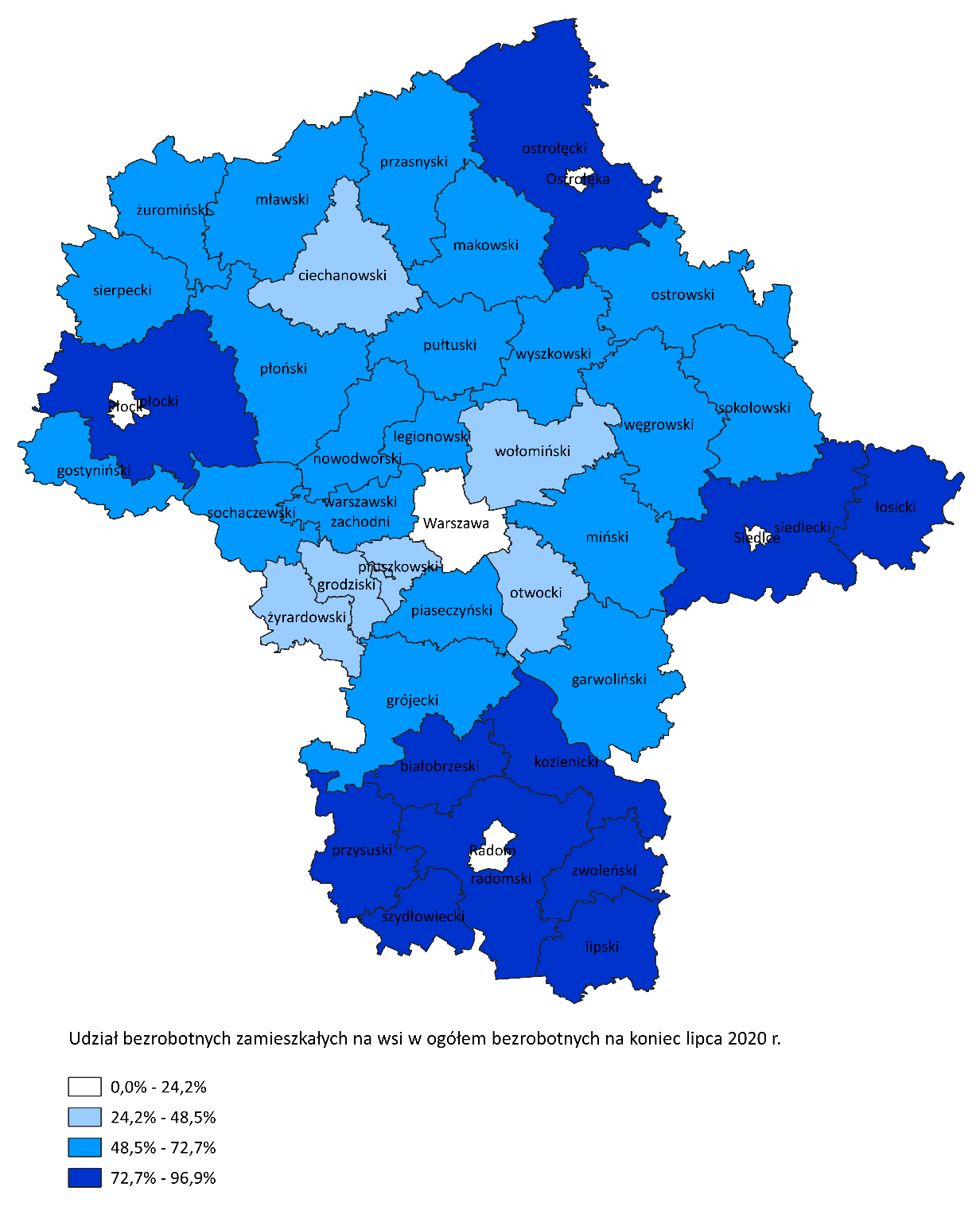

Bezrobotni cudzoziemcy
W lipcu 2020 r. w województwie mazowieckim zarejestrowano 1 023 bezrobotnych cudzoziemców, tj. 0,7% ogółu bezrobotnych, w tym 649 kobiet. W porównaniu do czerwca 2020 r. liczba bezrobotnych cudzoziemców zwiększyła się o 22 osoby, tj. o 2,2%, natomiast w porównaniu do lipca 2019 r. zwiększyła się o 250 osób, tj. o 32,3%. Najwięcej zarejestrowanych, bezrobotnych cudzoziemców było w m. st. Warszawa - 569 osób tj., 2,4% ogółu bezrobotnych oraz w powiecie wołomińskim – 64 osoby tj., 1,0% ogółu bezrobotnych.

Mapa 4. Bezrobotni cudzoziemcy w powiatach województwa mazowieckiego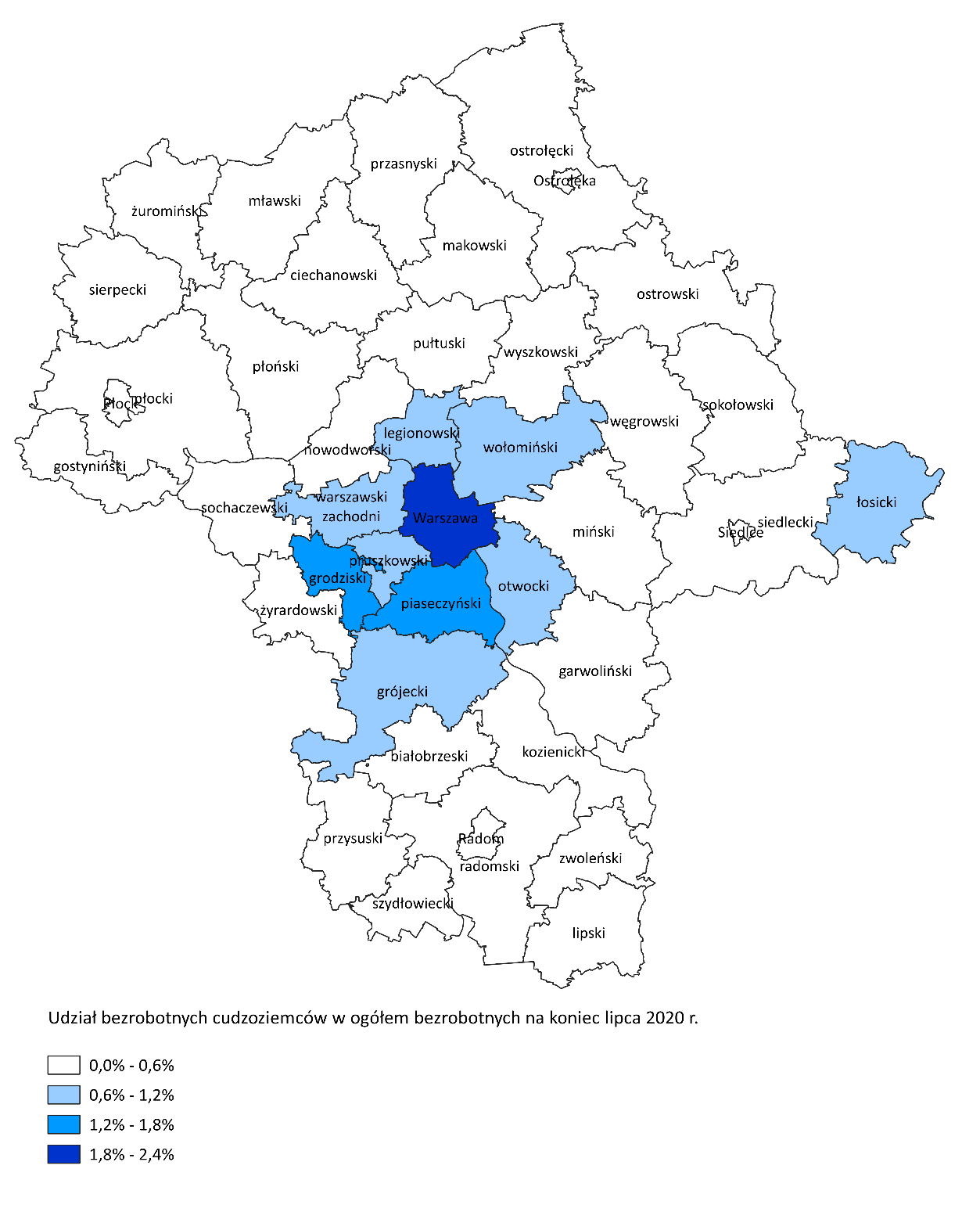

Zwolnienia grupowe
W lipcu 2020 r. zamiar zwolnienia pracowników zgłosiło 9 pracodawców (o 2 więcej niż w poprzednim miesiącu) planujących zwolnić 1 014 osób (o 536 osób mniej niż w poprzednim miesiącu). Zwolnień dokonało 16 pracodawców, a redukcją zatrudnienia zostało objęte 259 osób (o 332 osoby mniej niż w poprzednim miesiącu). Firmy dokonujące zwolnień pracowników działają w branżach min.: finansowej, hotelarskiej i nieruchomości.

Wykres 9. Zwolnienia grupowe i monitorowane wg sektora w województwie mazowieckim

Wolne miejsca pracy i miejsca aktywizacji zawodowej
W lipcu pracodawcy zgłosili do mazowieckich urzędów pracy 12 513 wolnych miejsc pracy i miejsc aktywizacji zawodowej, tj. o 3 (0,02%) miejsca mniej niż w poprzednim miesiącu. Większość zgłoszonych miejsc pracy to oferty pracy niesubsydiowanej (10 657 miejsc; 85,2%). Miejsc pracy subsydiowanej było o 245 więcej niż w poprzednim miesiącu.

Wykres 10. Wolne miejsca pracy i miejsca aktywizacji zawodowej w województwie mazowieckim

Wykres 11. Wolne miejsca pracy i miejsca aktywizacji

Prognoza liczby pracujących na Mazowszu w przekroju zawodowym do 2025 r.

Wykres 12. Przewidywane zmiany liczby pracujących w latach 2019-2025 (w tys. osób) w województwie mazowieckim

Wykres 13. Przewidywane zmiany liczby pracujących w latach 2019-2025 (w %) w województwie mazowieckim

Tabela 1. Liczba bezrobotnych i stopa bezrobocia (w końcu miesiąca sprawozdawczego)
miesiąc/rok | Liczba bezrobotnych- ogółem | Wzrost/spadek w odniesieniu do poprzedniego miesiąca/roku | Stopa bezrobocia
2003 | 363 554 | - 5 302 | 15,4
2004 | 352 946 | - 10 608 | 14,7
2005 | 332 525 | - 20 421 | 13,8
2006 | 285 612 | - 46 913 | 11,8
2007 | 219 924 | - 65 688 | 9,0
2008 | 178 028 | - 41 896 | 7,3
2009 | 224 480 | 46 452 | 9,0
2010 | 238 341 | 13 861 | 9,7
2011 | 246 739 | 8 398 | 9,8
2012 | 271 927 | 25 188 | 10,8
2013 | 283 196 | 11 269 | 11,1
2014 | 249 777 | - 33 419 | 9,8
2015 | 216 527 | - 33 250 | 8,4
2016 | 188 910 | - 27 617 | 7,0
2017 | 154 068 | 798 | 5,6
2018 | 136 545 | 1 736 | 4,9
2019
styczeń | 143 399 | 6 854 | 5,1
luty | 142 358 | - 1 041 | 5,0
marzec | 138 787 | - 3 571 | 4,9
kwiecień | 133 766 | - 5 021 | 4,7
maj | 130 112 | - 3 654 | 4,6
czerwiec | 126 653 | - 3 459 | 4,5
lipiec | 125 601 | - 1 052 | 4,5
sierpień | 125 562 | - 39 | 4,5
wrzesień | 123 279 | -2 283 | 4,4
październik | 120 866 | - 2 413 | 4,3
listopad | 121 864 | 998 | 4,3
grudzień | 123 208 | 1 344 | 4,4
2020
styczeń | 130 114 | 6 906 | 4,6
luty | 129 625 | - 489 | 4,6
marzec | 127 761 | - 1 864 | 4,5
kwiecień | 133 393 | 5 632 | 4,7
maj | 139 601 | 6 208 | 4,9
czerwiec | 143 052 | 3 451 | 5,0
lipiec | 145 093 | 2 041 | 5,1

Tabela 2. Struktura osób bezrobotnych (stan na koniec miesiąca/roku)
 | Lipiec 2019 r. | udział % | Czerwiec 2020 r. | udział % | Lipiec 2020 r. | udział %
Osoby bezrobotne ogółem | 125 601 | 100,0 | 143 052 | 100,0 | 145 093 | 100,0
kobiety | 66 688 | 53,1 | 72 625 | 50,8 | 73 989 | 51,0
mężczyźni | 58 913 | 46,9 | 70 427 | 49,2 | 71 104 | 49,0
Osoby poprzednio pracujące | 107 194 | 85,3 | 123 323 | 86,2 | 124 849 | 86,0
Osoby dotychczas nie pracujące | 18 407 | 14,7 | 19 729 | 13,8 | 20 244 | 14,0
Osoby zamieszkałe na wsi | 57 977 | 46,2 | 65 004 | 45,4 | 65 496 | 45,1
Osoby z prawem do zasiłku | 21 342 | 17,0 | 26 038 | 18,2 | 25 787 | 17,8
Osoby zwolnione z przyczyn zakładu pracy | 5 854 | 4,7 | 7 849 | 5,5 | 7 928 | 5,5
Osoby w okresie do 12 miesięcy od dnia ukończenia nauki | 2 463 | 2,0 | 2 254 | 1,6 | 2 485 | 1,7
Cudzoziemcy | 773 | 0,6 | 1 001 | 0,7 | 1 023 | 0,7

Tabela 3. Udział osób w szczególnej sytuacji na rynku pracy wśród ogółu osób bezrobotnych w województwie mazowieckim (w końcu miesiąca sprawozdawczego)
rok/  miesiące | Osoby bezrobotne ogółem | Osoby w szczególnej sytuacji na rynku pracy ogółem | do 30 roku życia | do 25 roku życia | długotrwale bezrobotne | powyżej 50 roku życia | korzystające ze świadczeń z pomocy społecznej | posiadające co najmniej jedno dziecko do 6 roku życia | posiadające co najmniej jedno dziecko niepełnosprawne do 18 roku życia | niepełno-sprawne
2018 | 136 545 | 114 471 | 32 741 | 15 625 | 75 032 | 38 143 | 1 882 | 24 963 | 311 | 6 667
2019 | 123 208 | 101 491 | 29 265 | 13 937 | 64 735 | 34 324 | 1 338 | 21 904 | 273 | 6 371
2020
styczeń | 130 114 | 106 106 | 31 545 | 15 160 | 65 949 | 35 475 | 1 041 | 22 757 | 296 | 6 567
luty | 129 625 | 105 688 | 31 912 | 15 265 | 65 197 | 35 238 | 1 282 | 22 646 | 295 | 6 461
marzec | 127 761 | 104 393 | 31 913 | 15 069 | 64 560 | 34 482 | 1 141 | 22 187 | 282 | 6 346
kwiecień | 133 393 | 108 250 | 33 760 | 15 787 | 66 310 | 35 338 | 1 096 | 22 519 | 282 | 6 381
maj | 133 601 | 112 418 | 35 778 | 16 819 | 68 173 | 36 313 | 1 042 | 23 015 | 276 | 6 381
czerwiec | 143 052 | 114 931 | 36 928 | 17 369 | 69 227 | 36 774 | 1 056 | 23 353 | 283 | 6 330
lipiec | 145 093 | 116 279 | 36 949 | 17 302 | 70 560 | 37 189 | 985 | 23 618 | 270 | 6 265

Tabela 4. Wolne miejsca pracy i miejsca aktywizacji zawodowej
 | I-VII 2019 | Udział % | I-VII 2020 | Udział %
Ogółem wolne miejsca pracy i miejsca aktywizacji zawodowej  (w końcu miesiąca sprawozdawczego) | 106 015 | 100 | 87 098 | 100
subsydiowane | 18 579 | 17,5 | 12 620 | 14,5
niesubsydiowane | 87 436 | 82,5 | 74 478 | 85,5
z sektora publicznego | 9 529 | 9,0 | 7 090 | 8,1
sezonowe | 24 952 | 23,5 | 24 196 | 27,8
dla osób niepełnosprawnych | 3 591 | 3,4 | 2 105 | 2,4

Tabela 5. Aktywne formy przeciwdziałania bezrobociu
Bezrobotni objęci aktywnymi formami przeciwdziałania bezrobociu  (w końcu miesiąca sprawozdawczego biorący udział w wybranej formie) | ogółem | kobiety
zatrudnione przy pracach interwencyjnych | 2 126 | 1 287
zatrudnione przy robotach publicznych | 554 | 207
odbywające szkolenie | 139 | 22
w tym w ramach bonu szkoleniowego | 4 | 0
odbywające staż | 4 865 | 3 312
w tym w ramach bonu stażowego | 6 | 4
odbywające przygotowanie zawodowe dorosłych | 7 | 2
odbywające prace społecznie użyteczne | 1 103 | 578
w tym w ramach PAI | 0 | 0
zatrudnione w ramach świadczenia aktywizacyjnego | 0 | 0
zatrudnione w ramach grantu na telepracę | 0 | 0
zatrudnione w ramach refundacji składek na ubezpieczenie społeczne | 0 | 0
zatrudnione w ramach dofinansowania wynagrodzenia za zatrudnienie skierowanego bezrobotnego powyżej 50 roku życia | 211 | 87
w tym powyżej 60 roku życia | 52 | 0

